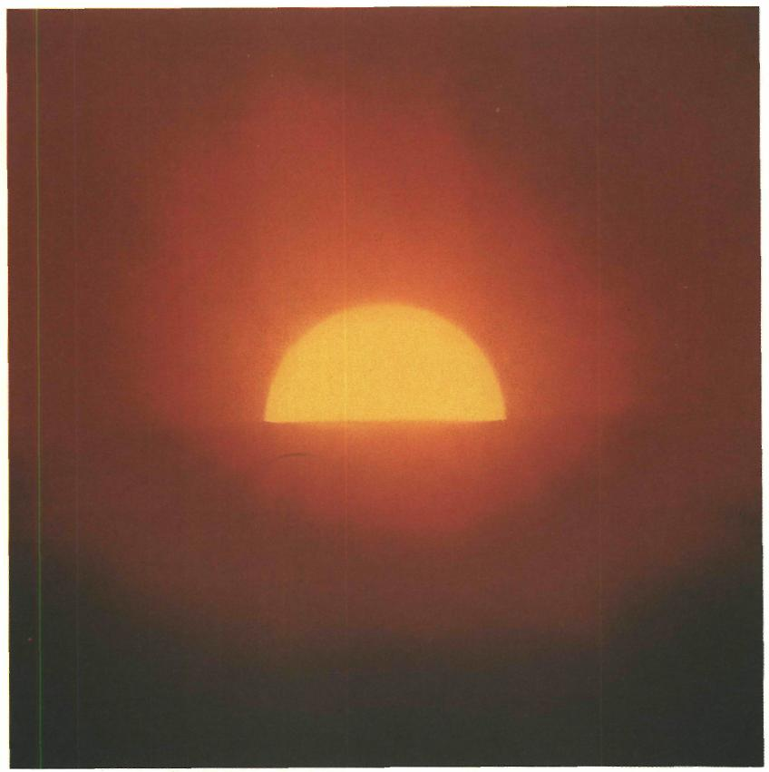

4 Warmte
Inleiding
Een smid, een pompbediende, een schoorsteenveger en een brandweerman hebben alle vier iets met warmte te maken.
Tekening 4-1
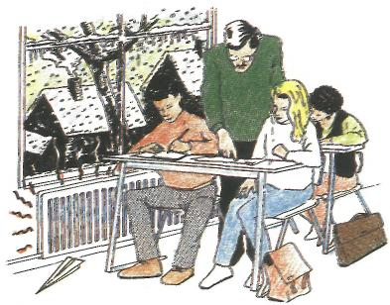
Met warmte kan de temperatuur in een huiskamer of klaslokaal aangenaam worden gemaakt. Om stoffen te bewerken of te veranderen is ook warmte nodig: bijvoorbeeld bij het eten koken.
Hoe langer we deze warmte vast kunnen houden, des te beter. Dat kost
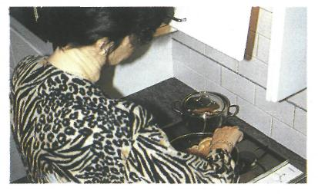
niet alleen minder brandstof, maar je spaart ook het milieu.
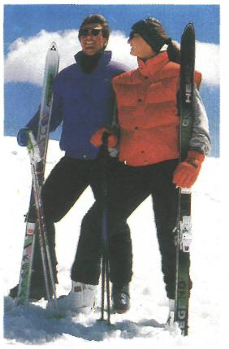
Als je iets wilt verwarmen, heb je een warmtebron nodig. De gasbrander die je in de natuurkundeles wel eens gebruikt, is zo’n warmtebron.
De oudste warmtebron is de zon. Er komen steeds meer plannen om van de zon gebruik te maken. In hoofdstuk 5, waarin we het over ‘Energie’ hebben, leer je meer hierover.
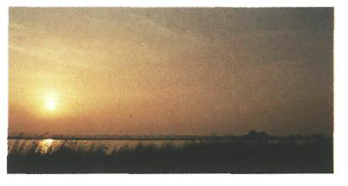
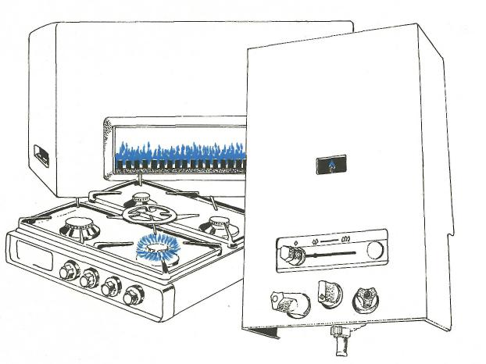

Tekening 4-2

Warmtebronnen in huis zijn: de gaskachel, een open haard, de geiser, de magnetron, het strijkijzer, enz.
Er zijn ook warmtebronnen die elektrische energie in warmte omzetten. Dat heb je in hoofdstuk 3 geleerd.

Onthoud: lets wat warmte geeft, noemen we een warmtebron.

Maak nu :0:4/1 t/m 0:4/3
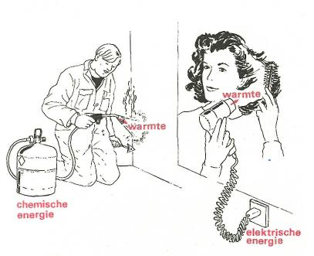
Sommige warmtebronnen hebben een
brandstof nodig om warmte te kunnen
geven.
Zo verbruikt een gaskachel aardgas of butagas. Een open haard verbruikt hout.
De energie die in het gas of het hout zit opgeslagen wordt chemische energie genoemd. Deze chemische energie wordt tijdens de verbranding omgezet in warmte (thermische energie). Hoe meer brandstof er verbrand wordt, hoe meer warmte er ontstaat.
Tekening 4-3

Aardgas als brandstof
In tekening 4-4 zie je dat aardgas in Nederland een belangrijke plaats inneemt.
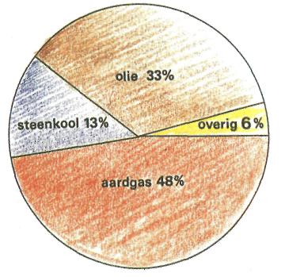
Tekening 4-4
Aardgas is, net als steenkool en aardolie, een fossiele brandstof. Steenkool en aardolie zijn uit resten van planten en dieren ontstaan. Deze dieren en planten hebben miljoenen jaren geleden geleefd.
Diep in de bodem is de temperatuur erg hoog. Hierdoor kwam uit steenkool en aardolie gas vrij: aardgas.
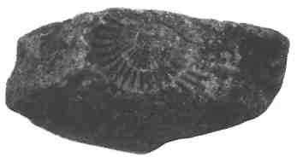

Meer dan 97% van alle gezinnen en bedrijven is aangesloten op het aardgasnet. Dat komt omdat we aardgas in overvloed hebben.
In 1959 werd bij Slochteren in Groningen een enorme gasbel ontdekt. Later ook op andere plaatsen, zoals in de bodem van de Noordzee.
Gaswinning op de Noordzee door de Nederlandse Aardolie Maatschappij. foto: NAM
Het gas dat op verschillende plaatsen wordt aangeboord is niet overal hetzelfde. Zo bevat het gas uit de Noordzee veel meer energie dan het gas uit Slochteren. Dit gas geeft dan ook een hetere vlam dan gewoon aardgas.
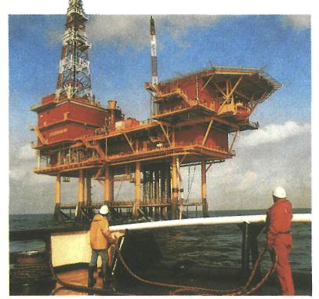
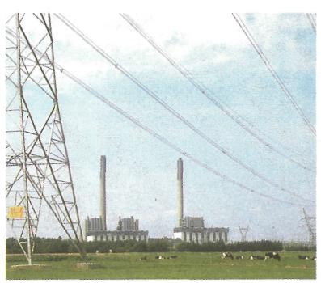
In mengstations wordt het gas op de juiste manier samengesteld. Slechts enkele grote bedrijven krijgen hoogcalorisch gas toegevoerd. Elektriciteitscentrale

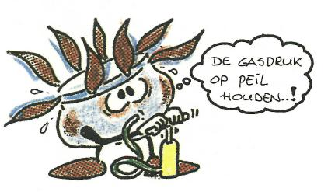
Het is belangrijk dat het gasnet de juiste druk blijft houden. Anders zou de een meer en de andere minder gas krijgen. De druk wordt op peil gehouden door compressors. Maar als de vraag naar gas te groot wordt, schakelt men de reservetanks in. Deze zijn gevuld met vloeibaar gas. In gasvorm wordt het dan bijvoorbeeld naar de Randstad gevoerd.

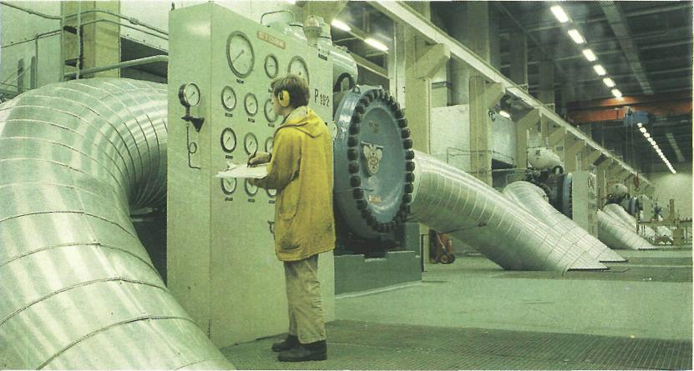

Met grote compressors wordt de druk in het
gasnet op peil gehouden

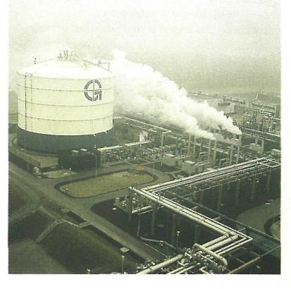
Bij zeer strenge kou worden grootverbruikers, zoals elektriciteitscentrales en industrieën,
van het gasnet afgekoppeld. Zij
schakelen dan over op olie.
Al het gas dat in een gebouw verbruikt wordt, stroomt eerst door de gasmeter. Net als de kWh-meter is de gasmeter in de meterkast geplaatst.

De hoeveelheid aardgas die in huis wordt verbruikt, wordt gemeten in m³ (kubieke meter). Dit is een grote hoeveelheid. 1 m³ is 1000 liter!
Daarom werkt de gasmeter tot in drie cijfers achter de komma nauwkeurig. Bekijk de foto van de gasmeter maar eens goed. De cijfers in het rode vakje zijn de cijfers achter de komma.
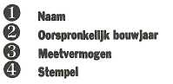
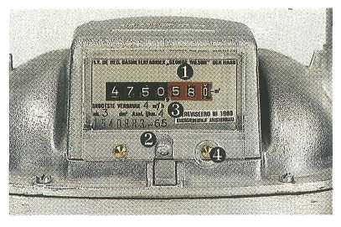
Verbranding
Gas, hout, kolen en olie gaan niet uit
zichzelf branden. Je moet ze eerst
aansteken.
Gas kun je gemakkelijker aansteken
dan olie. Olie weer gemakkelijker dan
hout of steenkool.
Om een stof te laten branden is er
een bepaalde begintemperatuur
nodig. Beter is het om te zeggen: 'Er
is een bepaalde ontbrandingstemperatuur
voor nodig'. Elke stof heeft een eigen
ontbrandingstemperatuur.
Bij elke verbranding is zuurstof
onmisbaar.
Een verbrandingsreactie is een reactie tussen een brandbare stof en zuurstof.
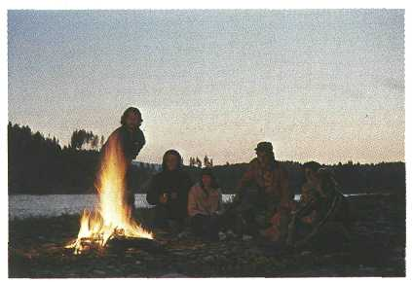

Een gezin verbruikt gemiddeld
3000 m³ aardgas per jaar. Het grootste deel daarvan wordt gebruikt voor de verwarming van het huis.
Wist je dat aardgas eigenlijk reukloos is? Voor de veiligheid heeft men er
een geurtje door gedaan!
Maak nu: 0:4/4 t/m 0:4/7.
Als de toevoer van zuurstof goed is,
krijg je een volledige verbranding. Als reactieprodukten ontstaan dan waterdamp en koolstofdioxide.
Is de toevoer slecht, dan kan er een giftig gas, koolstofmono-oxide, worden gevormd. Koolstofmono-oxide wordt ook wel kolendamp genoemd. Elk jaar sterven er mensen aan kolendampvergiftiging.
De verbranding is dan onvolledig. De kamer waar de kachel of geiser brandt is dan slecht geventileerd.

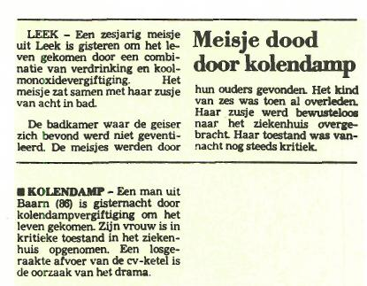
Als de branders van een geiser vervuild zijn, gaan ze met een plof aan.
De verbranding verloopt hierbij supersnel. Het is dan ook belangrijk dat geisers en gaskachels goed afgesteld staan. De vlammen van deze toestellen hebben dan een blauwe kleur. Slecht afgestelde gaskachels geven een gele vlam.
Wist je dat voor veilige gastoestellen ook een bepaald keurmerk bestaat? Als het toestel is goedgekeurd, zit er een keurmerk van GIVEG op:

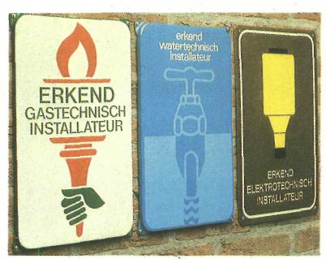
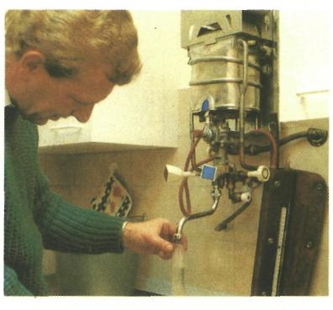
Laat elk jaar alle gastoestellen door een erkend installateur nakijken. Ga er nooit zelf aan sleutelen. Dat voorkomt veel ongelukken!

Voor elke verbranding is nodig:
- een brandbare stof (chemische
energie)
- een bepaalde ontbrandings-
temperatuur
- zuurstof
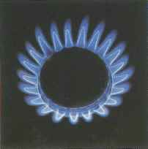

De brandstof, een bepaalde ontbrandingstemperatuur en zuurstof zijn de drie voorwaarden van een verbranding. Als een van deze voorwaarden ontbreekt, vindt er geen verbranding plaats.
Maak nu: 0:4/8 t/m 0:4/15
Het blussen van branden
Een brand kan worden geblust door de voorwaarden van verbranding te beinvloeden.
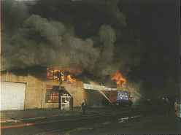
Zo zijn er op de heide brandgangen
gemaakt. Door het ontbreken van
'brandstof worden heidebranden hier gestopt.

Bij een volledige verbnuiding ontslaat:
- waterdamp
- koolslofdioxidc
- warmte (thermische energie)
Koolstofdioxide kun je aantonen met kalkwater. Als je koolstofdioxide door kalkwater blaast, wordt het water troebel wit.
Bij een onvolledige verbranding wordt er in plaats van koolstofdioxide, koolstofmono-oxide gevormd. Koolstofmono-oxide maakt kalkwater niet troebel.
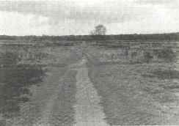
Door met water te blussen wordt de temperatuur van het vuur verlaagd. Toch kan het blussen met water problemen geven, bijvoorbeeld bij gas-, elektriciteits- en vloeistofbranden.

73
Hiervoor wordt schuim of bluspoeder gebruikt. Deze dekken de brandende stoffen af. Ze zorgen er voor dat er geen zuurstof meer bij kan komen.
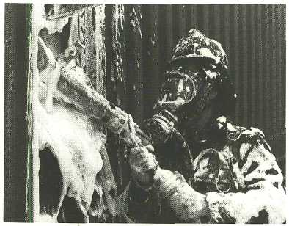
Maak nu: 0:4/16 t/m 0:4/20.

Ook met zand of natte dekens kun je vuur doven.
Warmtetransport
Hier zie je een tekening van een
centraleverwarmingsinstallatie (c.v.)
van een woonhuis.
De warmte wordt van de ketel naar
verschillende kamers van het huis
vervoerd.
Hierbij komen diverse vormen van
warmtetransport voor: stroming,
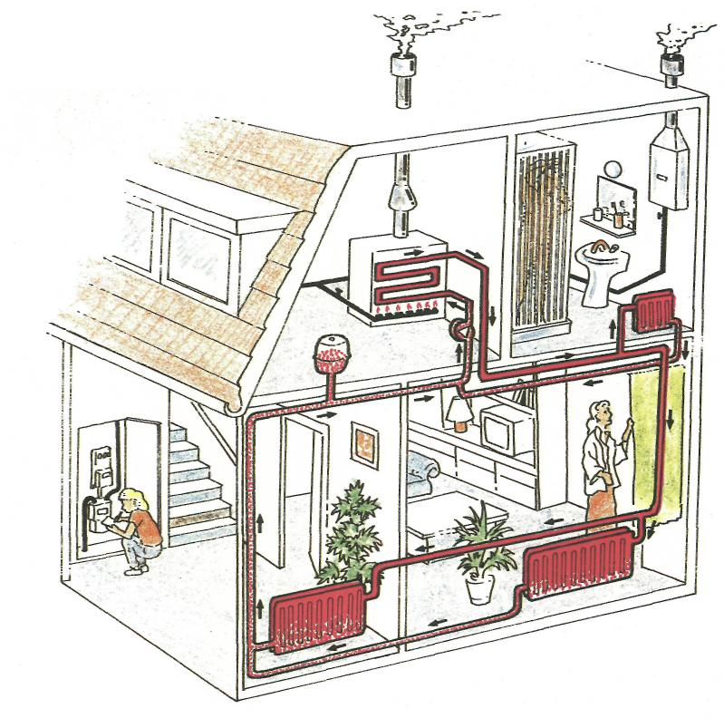
geleiding en straling.

Tekening 4-5

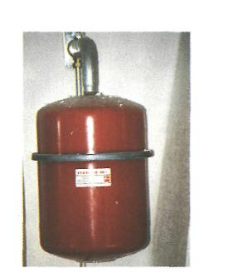
Warmte verplaatst zich altijd van de plaats met de hoogste temperatuur naar de plaats met de laagste temperatuur.
Zonder temperatuurverschil vindt er geen warmtetransport plaats.
Met een kamerthermostaat kun je de temperatuur in de woonkamer regelen. De thermostaat schakelt de ketel in als het te koud wordt. Als de temperatuur in de kamer te hoog oploopt, slaat de ketel af.
Expansievat

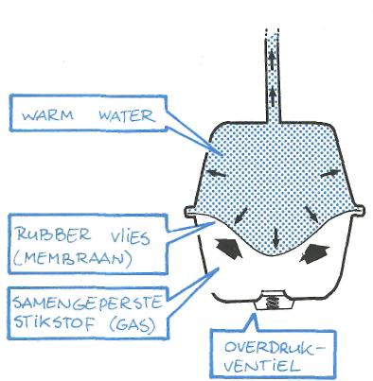

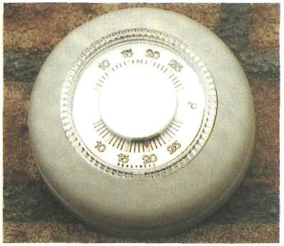
Kamerthermostaat
Als een stof verwarmd wordt, zet ze uit. De buizen en radiatoren 'tikken' als het water in de ketel wordt verwarmd: ze zetten dan iets uit.
In een c.v -installatie zet het water meer uit dan de buizen en radiatoren. Hierdoor wordt de druk in de installatie groter.
Zonder extra maatregelen zou de installatie onherstelbaar beschadigd worden.
Daarom heeft een c.v.-installatie een expansievat. In het vat zit een rubber vlies of een ballon. Deze vangt de volumetoename van het water tijdelijk op.
Op de drukmeter kun je zien of de druk van het water in de c.v.-installatie juist is.
Tekening 4-6 Doorsnede expansievat
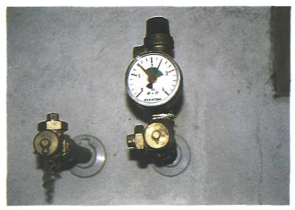
Drukmeter

Maak nu: 0:4/21t/m 0:4/23
1 Stroming
Warm water neemt meer ruimte in dan koud water. Dat komt doordat de waterdeeltjes door verwarming uit elkaar gaan.
Bij een ouderwetse c.v.-installatie zit de ketel op de laagste plaats van het huis. Het hete water stijgt omhoog. Via de radiatoren koelt het af. Het afgekoelde water stroomt weer naar de ketel terug.
De warmte wordt door stroming getransporteerd. Bij zo'n installatie is geen pomp nodig.
Als de lucht rond de radiator warmer wordt, zet ze ook uit. Net als het warme water wordt de lucht 'lichter'. Tegen het plafond koelt de warme lucht langzaam af.
Afgekoelde lucht is zwaarder. Het zakt aan de andere kant van de kamer naar beneden. De koude lucht wordt
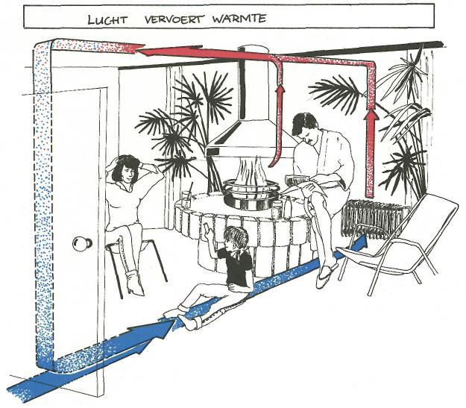
naar de radiator gezogen. Zodra de lucht warm is geworden, stijgt ze weer op. Ook dit is een voorbeeld van stroming.

Stroming van warmte vindt plaats
in vioeistoffen en in gassen, zoals
lucht.

2 Geleiding
De buizen en radiatoren zijn van ijzer gemaakt. Ijzer is, net als alle andere metalen, een goede warmtegeleider.
Het geeft de warmte door. De kachel moet steeds blijven branden om de temperatuur in de kamer gelijk te houden.

Geleiding van warmte vindt in
vaste stofl'cn plaiiLs.

Tekening 4-7.
3 Stealing
Ieder (heet) voorwerp straalt warmte uit.
Je kunt de stralingswarmte het beste voelen als je in de zon zit of voor een brandende open haard.
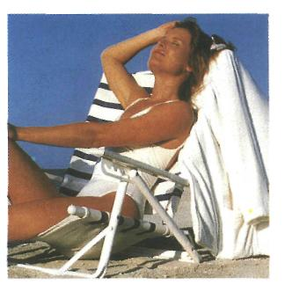
Sommige zonnebanken hebben infra-rode lampen. Daarvan kun je de stralingswarmte ook goed voelen. De warmte straalt tegen je aan vanaf de kant van de warmtebron. Alleen deze kant van je lichaam absorbeert de warmte: het neemt de warmte op. De andere kant blijft koud.
Onthoud:
De hoeveelheid warmte die opgenomen wordt, hangt af van:
1 Onder welke hoek de lichstralen binnenvallen. ‘s Winters is de hoek van inval kleiner dan’s zomers.
2.De kleur van het voorwerp. Donkere kleuren nemen meer warmte op dan lichte kleuren.
3 De grootte van het opperviak.
Maak nu: 0:4/24 t/m 0:4/34.
Isolatie
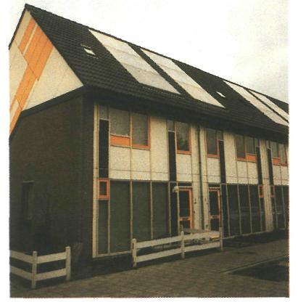
In huis ben je beschermd tegen kou, regen, sneeuw, warmte, enz. Daken, muren, ramen en deuren zijn daarom van een bepaald materiaal gemaakt. Glas en hout geleiden de warmte niet zo best. Maar baksteen en cement doen dat wel. Op koude dagen verlies je er veel warmte door. De kachel moet steeds blijven branden om de temperatuur in de kamer gelijk te houden.
Hoeveel warmte er in een bepaalde tijd verdwijnt hangt af van:
1 Het temperatuurverschil tussen binnen en buiten.
2 Het material van de muur.
3 De dikte van de muur.
Door de muren, daken, vloeren en ramen te isoleren, kun je veel brandstof besparen. Lucht is een slechte warmtegeleider. Omdat de lucht in de spouw stroomt, gaat er toch veel warmte door verloren.

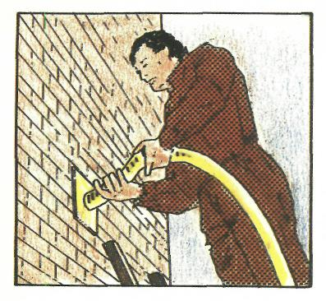
Je kunt dit verlies tegengaan door de
spouw met isolatiemateriaal te vullen.
Maar ook tegen de binnenkant van
een muur kan isolatiemateriaal
worden aangebracht. Bijvoorbeeld
met platen of dekens.
Ook daken en vloeren worden zo
geïsoleerd.
Een 5 cm dikke isolatielaag maakt het
warmteverlies wel 4 x zo klein.
Spouwmuurisolatie
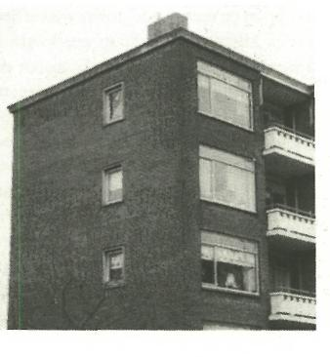
Veel huizen hebben dubbele muren, waar een laag lucht tussen zit: de spouw. Hierdoor kan de binnenmuur niet vochtig worden door regendoorslag.
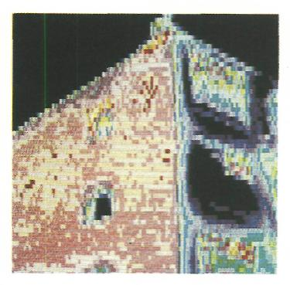
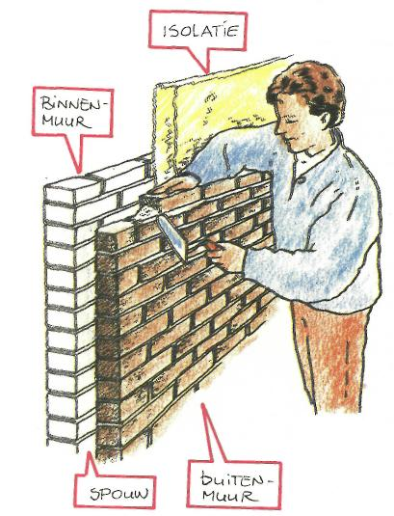
Tekening 4-8

Links: De onderste foto is een thermogram van de flat boven.
Op een thermogram kun je zien hoeveel warmte (infra-rode straling) er doorgelaten wordt. De donkere plekken stralen weinig warmte uit, de
lichte plekken veel.

Dubbel glas
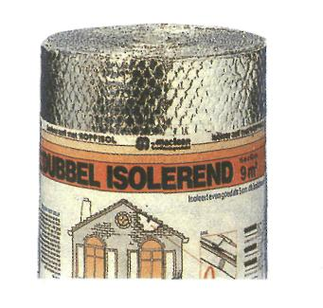
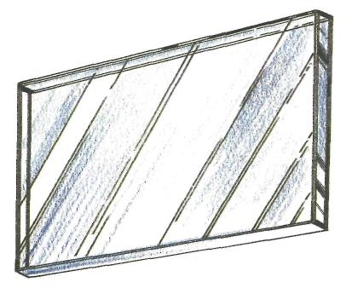
Dubbele ramen maken het warmteverlies twee keer zo klein. Ze isoleren goed omdat er een laagje stilstaande lucht tussen de twee glasplaten zit.

Dubbel glas
Radiator-folie is goedkoop en levert een fikse besparing op.

Voor weinig geld kunnen er ook isolatiemantels om de c.v.- leidingen worden gelegd.

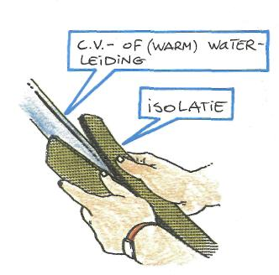

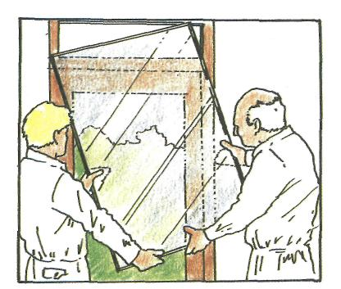

Tekening 4-9
Tekening 4-10

De muur achter een radiator wordt
behoorlijk warm. Warmte die gewoon
verloren gaat.
Door er radiator-folie achter te
plakken, wordt de warmtestraling
teruggekaatst.
Over het besparen van energie leer je in hoofdstuk 5 meer.
Maak nu: 0:4/35 t/m 0:4/44.

Samenvatting 4

- Om iets te verwarmen is een warmtebron nodig.
Iets dat warmte afgeeft noemen we een warmtebron.

- Voorbeelden van warmtebronnen zijn bijvoorbeeld: de zon, een
brander, gaskachel, geiser, magnetron en een fohn.

- Warmte komt vrij bij de verbranding van een brandstof. De
brandstof bevat chemische energie.
Voorbeelden van zulke brandstoffen zijn: hout, aardgas, benzine.

4 Er zijn ook warmtebronnen die elektrische energie omzetten in
warmte.
Voorbeelden van deze warmtebronnen zijn: magnetron, f öhn,
strijkijzer.

5 Aardgas is een fossiele brandstof, net als aardolie en steenkool.

6 Een fossiele brandstof is miljoenen jaren geleden ontstaan uit
versteende resten van planten en dieren.

7 Voor een verbranding zijn nodig: een brandstof, zuurstof en een
bepaalde ontbrandingstemperatuur.

8 Bij een volledige verbranding ontstaat: waterdamp,
koolstofdioxide en warmte. De vlammen in een geiser of
gaskachel hebben dan een blauwe kleur.

9 Bij een onvolledige verbranding komt er koolstofmono-oxide vrij.
Dit is een giftig gas. De vlam van de geiser of gaskachels heeft
dan een gele kleur.

10 Een brand wordt geblust door de voorwaarden van verbranding
te be ïnvloeden.
Water verlaagt de ontbrandingstemperatuur. Schuim, bluspoeder
en zand sluiten de toevoer van zuurstof af.

11 Warmte verplaatst zich altijd van de plaats met de hoogste
temperatuur naar de plaats met de laagste temperatuur.

12 Warmte kan zich verplaatsen via stroming, geleiding en straling.

13 Stroming van warmte vindt plaats in vloeistoffen en in gassen, zoals lucht. In vaste stoffen vindt geleiding plaats.
14 Als een stof verwarmd wordt, zet ze uit.
15 Alle metalen (ijzer, koper, nikkel) zijn goede warmtegeleiders. Voorbeelden van slechte warmtegeleiders zijn: hout, steen, glas, rubber, plastic, lucht.
16 In een c.v.-installatie wordt warmte verplaatst door stroming, geleiding en straling.
Delen van de c.v.-installatie zijn: de ketel, pomp, expansievat, buizen, radiatoren, drukmeter en thermostaat.
17 De hoeveelheid warmte die je in huis verliest hangt af van:
het temperatuursverschil tussen binnen en buiten, het materiaal en de dikte van de muur.
18 De spouw is een ruimte tussen de binnen- en de buitenmuur. De luchtstroming in de spouw voorkomt dat de muren vochtige plekken krijgen.
19 Het isoleren van muren, daken, vloeren en ramen bespaart veel brandstof.
20 Isolatieschuim, glaswol en dubbele ramen houden lucht vast. Lucht is een slechte warmtegeleider.
Maak nu de diagnostische toets.

